Трофейное оружие моллюсков
Ю.А. Дунаева
Как вы думаете, может ли одно животное отбирать у другого его средства защиты, чтобы использовать их потом в своих целях? Нет, не в фантастическом боевике со спецэффектами, а в природе? «Ерунда!» – воскликнет здравомыслящий человек. Действительно, ну какое «грозное оружие» может быть у животных? Когти и челюсти? Так ведь они никак не могут «работать» отдельно от своего хозяина. Яд? Но каким образом животное может использовать ядовитое вещество, выделяемое другим животным? И, тем не менее, зоологам подобные случаи известны. Использовать «оружие» своих жертв в собственных оборонительных целях «научились» некоторые голожаберные моллюски.
Голожаберные моллюски – отдельная и весьма своеобразная группа в классе брюхоногих. У них нет раковины. Многие из них необыкновенно ярко окрашены, а тела их часто имеют причудливую форму. Особенно поражают многочисленные выросты на спине, которые делают моллюсков похожими на ворсистые коврики. Эти выросты (цераты) выполняют функцию жабр. Отсюда и название группы – голожаберные.
Моллюски эти – морские обитатели. Распространены они весьма широко и встречаются чуть ли не во всех морях и океанах.
Хотя у голожаберных и нет тяжелой раковины, передвигаются они по субстрату все равно медленно – примерно так же, как наши слизняки по шляпкам грибов. При этом благодаря яркой окраске они очень хорошо заметны. Казалось бы, какая легкая добыча для рыб и прочих хищников! Как же этим моллюскам удается сохранять «неприкосновенность»?
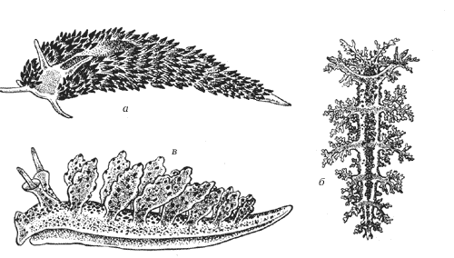
Голожаберные моллюски: а – эолис, б – дендронотус, в – индулия
Некоторые представители группы способны не только ползать, но и плавать на небольшие расстояния – с помощью волнообразных движений тела. Но это, конечно, не особенно надежная защита. Другие виды выделяют ядовитую слизь. Самое же необычное приспособление имеется у голожаберных моллюсков из семейства эолид – они используют против врагов «трофейное оружие».
Большинство эолид питается кишечнополостными животными – коралловыми и гидроидными полипами. Пища эта не такая уж деликатесная. В покровной ткани щупалец всех кишечнополостных есть так называемые стрекательные клетки, в которых формируются стрекательные капсулы, или книды. Внутри капсулы находится скрученная спиралью стрекательная нить. Она полая внутри, содержит яд и, подобно гарпуну, усажена обращенными назад шипами. При раздражении волоска на щупальце капсула «разряжается» – нить стремительно раскручивается, шипы впиваются в жертву или в обидчика, в ранки поступает яд. Всем известные ожоги, которые можно получить, прикоснувшись к медузе, связаны именно с этими стрекательными капсулами.
Как же могут нежные моллюски питаться кишечнополостными? Этой проблемой в свое время занимался английский зоолог Малколм Эдмундс. Проведя микроскопическое исследование покровных тканей голожаберных моллюсков, он обнаружил несколько видов секреторных клеток, вырабатывающих слизистые вещества, а также особые клетки, наполненные множеством овальных пузырьков – вакуолей. И слизь, и вакуоли создают своеобразный защитный слой, смягчающий удары стрекательных нитей.
Но это еще не все. Уникальная особенность строения пищеварительной системы эолид позволяет им изолировать стрекательные капсулы, причем таким образом, что они превращаются в мощное оборонительное оружие самих моллюсков. В спинные выросты на теле эолид заходят трубчатые отростки печени. На конце каждого выроста образуется яйцевидный мешок – книдосак, сообщающийся через крошечное отверстие с окружающей средой. В этих мешках и накапливаются стрекательные капсулы полипов. Вблизи самого кончика каждого выроста на спине моллюска имеются маленькие чувствительные реснички. Их раздражение приводит к сокращению мышечных волокон, под воздействием чего мешок со стрекательными капсулами сжимается, они начинают выдавливаться через отверстие наружу и при сжатии – выстреливают. Если неосторожная рыба схватит моллюска, то она получит ожог от ядовитых нитей и скорее всего выплюнет жертву. Таким образом эолиды становятся несъедобными. А их яркую окраску можно считать предупреждающей: «Не тронь меня, обожжешься!».
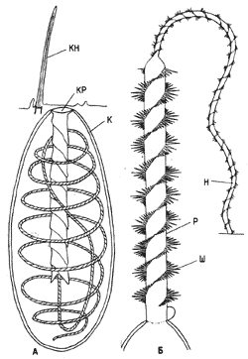
Схема строения стрекательной капсулы: А – в покоящемся состоянии; Б – стрекательная нить после выстреливания; к – капсула; кр – крышечка; кн – чувствительный волосок книдоциль; р – «рукоятка» нити; н – сама нить; ш – шипы. (Из: Боженова О.В. Современные представления о классификации стрекательных капсул Cnidaria. – Л.: Наука, 1988.)
Существует особый научный термин для обозначения таких клеточных органоидов, которые формируются в одном организме, а служат другому. Он звучит довольно забавно – клепторганоиды (от греч. клептес – вор). Ввел этот термин в научный обиход известный зоолог, академик Меркурий Сергеевич Гиляров. Стрекательные капсулы эолид – типичные клепторганоиды. Хотя, если разобраться, эти моллюски не воры, а, скорее, разбойники, так как оружие достается им в результате убийства, а точнее – поедания жертвы.
Несмотря на то, что об этом уникальном явлении – чужих стрекательных капсулах в спинных отростках эолид – зоологам было известно еще в XIX в., многие детали до сих пор остаются неизвестными. Одна из них – каким образом стрекательные капсулы остаются неразряженными, проходя через пищеварительный тракт моллюска? Ведь механическое воздействие мускулатуры кишечника, казалось бы, неизбежно должно приводить к выстреливанию нитей. Американский зоолог Пол Гринвуд предположил, что в пищеварительном тракте моллюска сохраняются в неразряженном состоянии только те капсулы, формирование которых еще не было завершено в стрекательных клетках полипа. Такие стрекательные капсулы не могут разрядиться, но, по-видимому, продолжают созревать, уже оказавшись в книдосаке. Чтобы подтвердить свою гипотезу, Гринвуд провел эксперименты с голожаберным моллюском Spurilla neapolitana. Оказалось, что у моллюска, лишенного пищи, процентное соотношение зрелых и незрелых стрекательных капсул в спинных отростках меняется. Зрелых становится больше, а незрелых – меньше, хотя общее их количество остается постоянным. Это доказывает, что формирование стрекательной капсулы, действительно, может завершаться уже в теле нового хозяина. Однако для того, чтобы окончательно подтвердить гипотезу Пола Гринвуда, все еще требуются дополнительные исследования.

